Informacja o Zespole Szkolno – Przedszkolnym nr 4 w tekście łatwym do czytania – ETR (EASY TO READ)

Zespół Szkolno – Przedszkolny nr 4 (dalej Zespół).
Zespół to Szkoła Podstawowa nr 51 i Miejskie Przedszkole nr 39.
Szkoła Podstawowa nr 51 to miejsce, gdzie kształcą się uczniowie od klasy pierwszej do ósmej.
Miejskie Przedszkole nr 39 składa się z dwóch oddziałów dla dzieci 3-4 letnich oraz 5-6- letnich.
Do budynku Zespołu prowadzą dwa wejścia, do szkoły od strony ulicy Połanieckiej
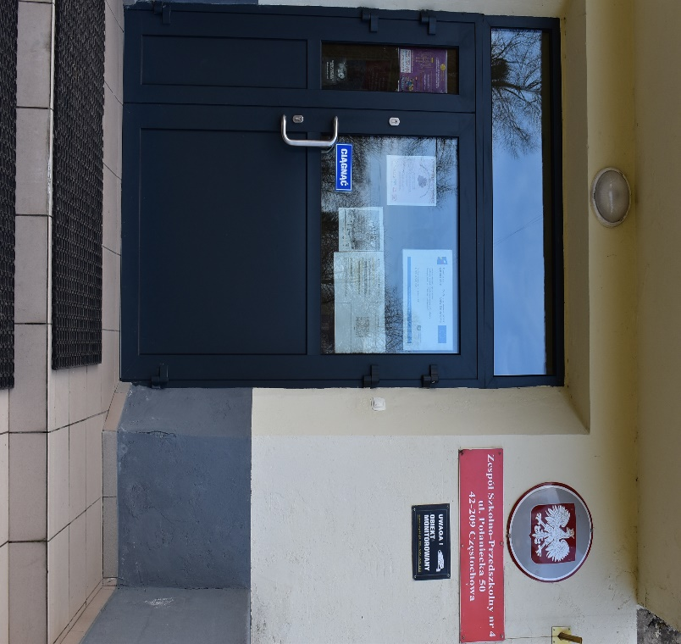
i do przedszkola
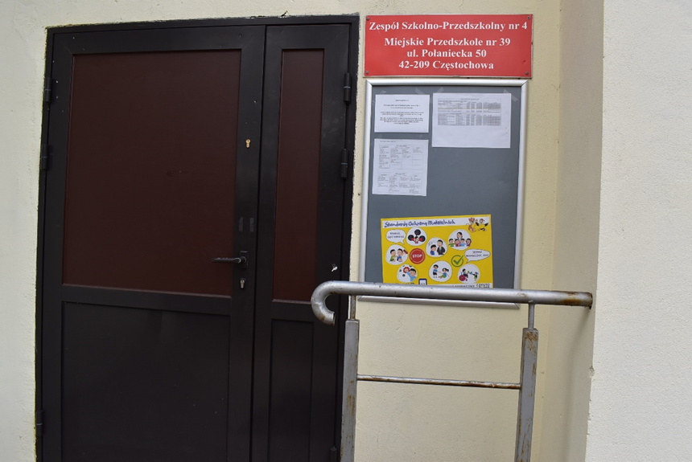
Część szkolna składa się z dwóch kondygnacji, na parterze znajdują się szatnia, gabinet pielęgniarki, toalety dla chłopców, sala gimnastyczna i sekretariat Zespołu.
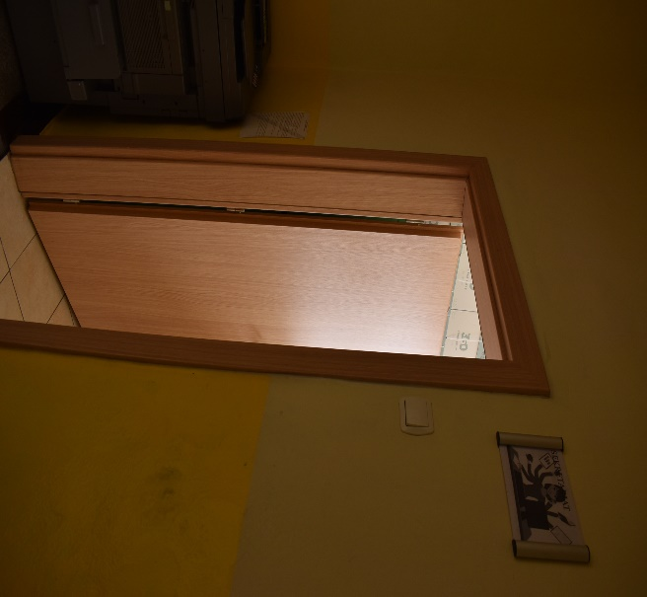
Na piętro prowadzą schody z barierkami,
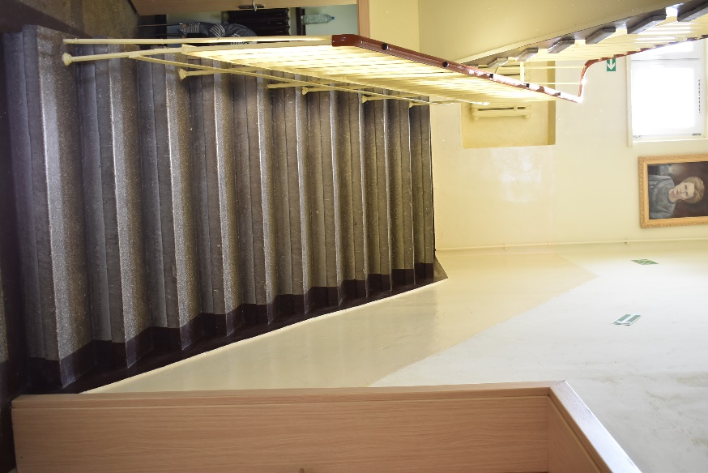
na piętrze znajdują się klasy, gabinet dyrektora
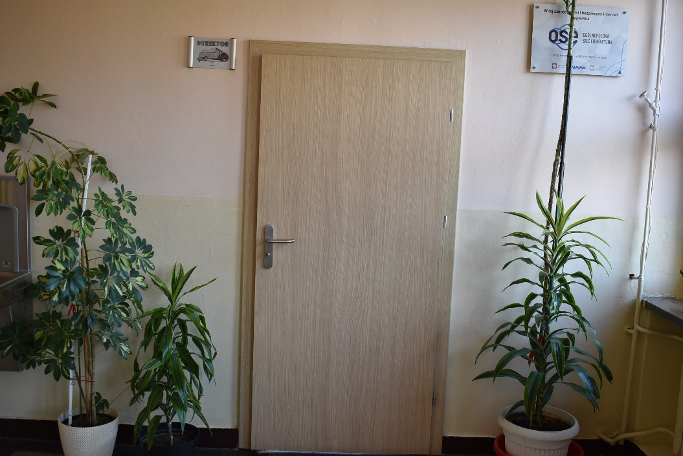
pokój nauczycielski i toalety dla uczennic.

Informacje ogólne:
Sekretariat Zespołu jest czynny od poniedziałku do piątku w godzinach od 7.30 do 15.30.
Świetlica szkolna od 7.00 do 16.00.
Przedszkole od 7.00 do 17.00.
Dane adresowe:
Zespół Szkolno – Przedszkolny nr 4
Ul. Połaniecka 50
42-209 Częstochowa
tel. 34 362 78 74
e-mail: zsp4@edukacja.czestochowa.pl
e-puap: e-PUAP Zespół Szkolno - Przedszkolny nr 4
Jeśli przy poruszaniu pomaga Ci pies przewodnik, możesz z nim przyjść do Zespołu.

Wszystkie informacje o Zespole Szkolno – Przedszkolnym nr 4 znajdziesz na stronie BIP Zespół Szkolno Przedszkolny nr 4 oraz zsp4czest.szkolnastrona.pl

